**2019 ECT 作業七**

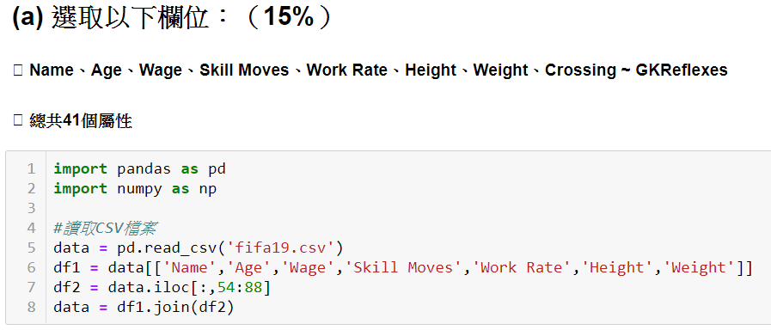

1. import 需要的套件
2. 讀取csv檔案
3. 選取所需的41個欄位

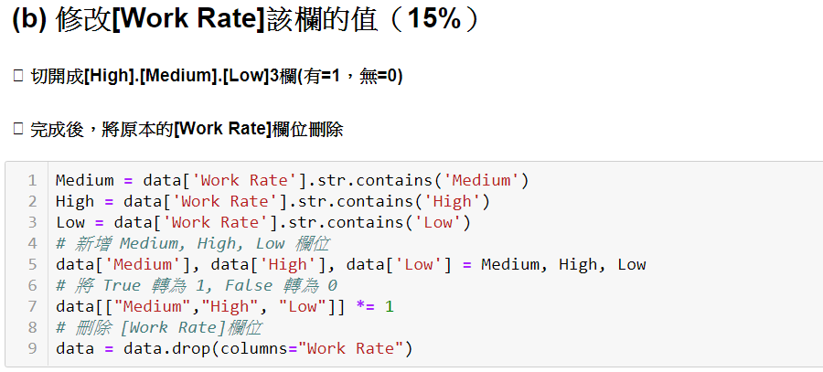

1. 判斷[Work Rate]內是否存在 Medium、High、Low之值，將判斷結果分別存入Medium、High、Low內。
2. 在dataframe內新增Medium、High、Low三個欄位，並將值存入。
3. 將dataframe內Medium、High、Low三個欄位的值若為True轉為1,為False轉為0。

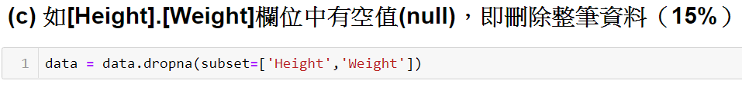

1. 使用dropna函數將[Height].[Weight]欄位中有空值(null)的資料刪除。

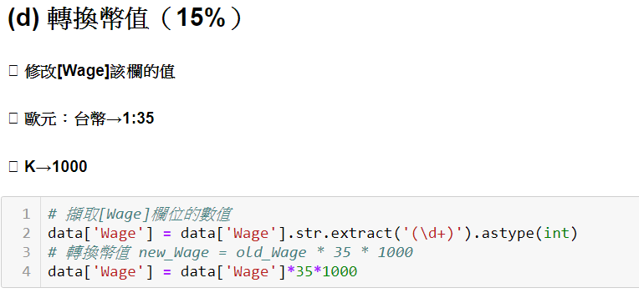

1. 使用extract函數擷取[Wage]欄位中的數字。
2. 將數值進行幣值轉換(歐元 = *35、K = *1000)

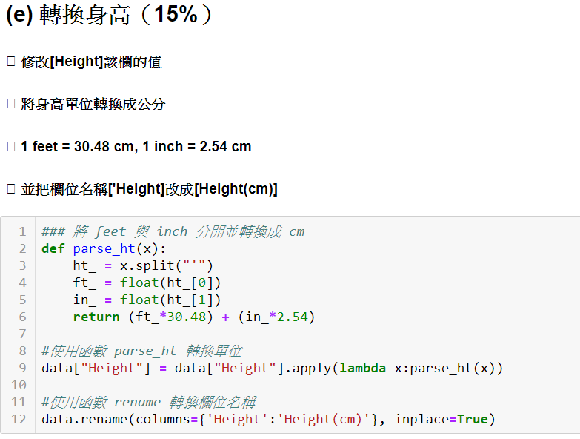

1. 命名函數parse_ht，其功能為將 ”a’b”格式之字串，透過split函數轉為[a, b]之陣列，a即是feet，b為inch，並return成cm
2. 透過apply與parse_ht函數，將[Height]欄位的值轉換成公分。
3. 使用函數rename轉換欄位名稱成Height(cm)

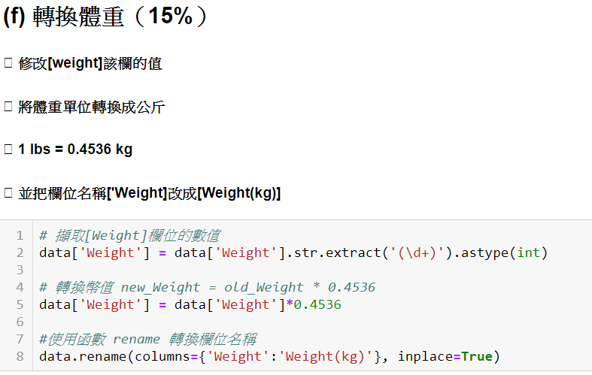

1. 使用extract函數擷取[Weight]欄位中的數字。
2. 將數值進行體重單位轉換(公斤 = *0.4536)
3. 使用函數rename轉換欄位名稱成Weight(kg)

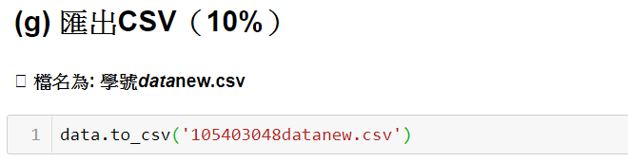

1. 使用to_csv函數將dataframe匯出成csv檔。